Березняк мәктәбендә укыткан ветеран укытучыларыбыз:
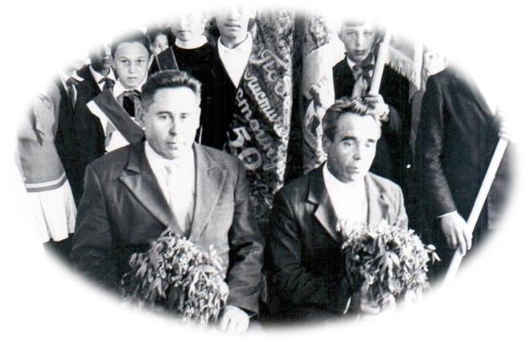
Рәсемдә:(сулдан) Мәктәп директоры Ваһапов Харис Ваһап улы һәм рус теле һәм әдәбияты укытучысы Фатыйхов Гариф Фатыйх улы.

Ваһапов Харис Ваһап улы 1925 нче елның 16 февраленда Кукмара районы Мәмәшир авылында туган. Харис абый башлангычны туган авылында бетерә. Һәм тугызынчы сыйныфка Мәчкәрә урта мәктәбенә укырга керә. Сугыш уты аның уй-хыялларын җимерә, Харис абый мәктәпне тәмамлый алмый.
Сугыш башланганда Харис абый 15 яшьлек малай була. Ләкин шуңа да карамастан ул 1941 елның августыннан 42 елның җәенә кадәр элекке Мәчкәрә авылының кулланучылар җәмгыяте рәисе урынбасары булып эшли. Хезмәт сөючән Харис абый 1943 елның башына кадәр Яниль МТСның Мәмәшир трактор бригадасында хисапчы хезмәтен башкара.
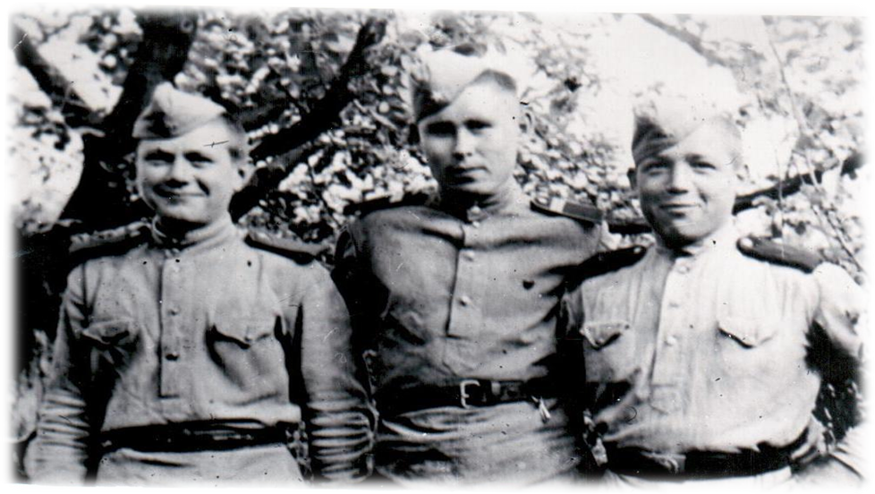
Унҗиде яшьлек Харис абый илебезне фашист илбасарларыннан азат итү өчен сугышка китә. Сугышның II этабы бара. Мәскәү өлкәсе азат ителгән. Шул районнарның берсенә пулемет ротасына эләгә ул. Харис абый Осташков, Невель, Новосокольники, Великие Луки , Польша шәһәрләрендә сугыша . 1945 ел башында Германия шәһәре Ландсбергта туктаганнар. 1945 елның ноябрендә бу гаскәрләр Смоленскига килеп урнашалар. 1946 елның җәендә Харис абый туган авылына әйләнеп кайта.Сугышта күрсәткән батырлыклары өчен бик күп медальләр һәм “2дәрәҗә Бөек Ватан сугышы”ордены белән бүләкләнә.
Харис абый 1999 нчы елның декабрендә вафат булды.

Фатыйхов Гариф Фатыйх улы
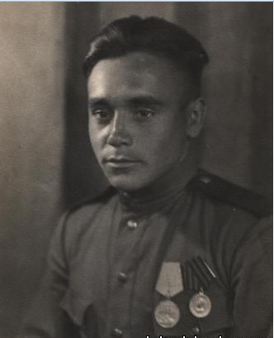

1925 елның 25 августында Березняк авылында туа. Пычак җидееллык мәктәбендә укыган. 1943 нче елда 18 яше дә тулып җитмәгән көе, шул ук гаиләдән сугышка алынган ике абыйсы артыннан сугышка алына. Җиңү көнен - 9 Майны Берлинда каршы ала. 1949 нчы елга кадәр Совет Армиясенең Германиядәге аккупацион группасы составында хезмәт итә. Армия хезмәтен тәмамлап туган авылына кайта. Арча педагогия училишесын тәмамлый. Березняк сигезьеллык мәктәбендә лаеклы ялга кадәр башлангыч сыйныфлар , рус теле һәм әдәбияты укытучысы булып эшли.
Гариф абый 1986 нчы елда вафат булды.

